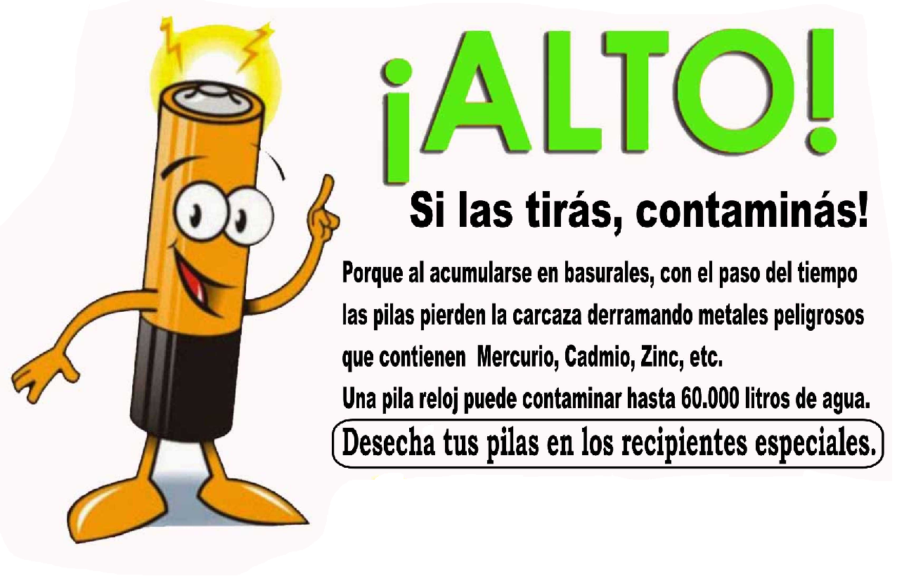

**Exmo. Ayuntamiento de Minglanilla**

**Depositalas en la Biblioteca Municipal**